Nama : Muchamad Lutfi Maftuh

NIM : 19537141023

Kelas : I.1

**Soal 3**

**Kode program:**

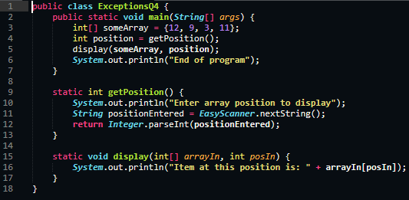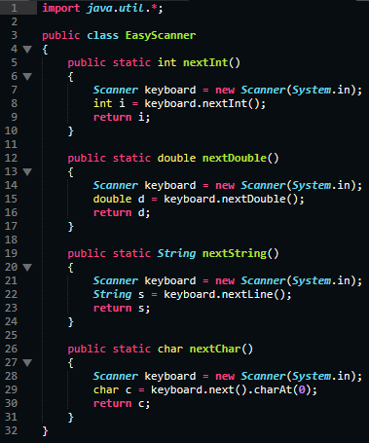

**Jawaban pertanyaan:**

1. Apakah ini akan menghasilkan kesalahan compiler?

Tidak akan menghasilkan kesalahan compiler karena tidak terjadi ***Checked Exception*.**

1. Metode apa saja yang dapat melemparkan exception?

Metode getPosition dan display.

1. Identifikasi nama-nama exception!

Saya menemukan dua kemungkinan exception yaitu ***NumberFormatException*** dan ***ArrayIndexOutOfBoundsException.***

**Hasil run:**

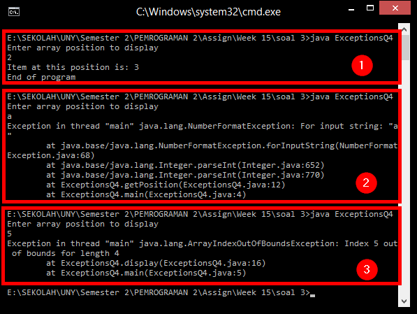

**Penjelasan singkat:**

1. Tidak terjadi exception karena data yang dimasukkan sesuai.
2. Terjadi ***NumberFormatException*** karena sebuah character selain angka di-parse ke integer.
3. Terjadi ***ArrayIndexOutOfBoundsException*** karena index array hanya ada 0 – 3, sedangkan user mencoba mengakses index ke-5.